Проектная деятельность в младшей группе:
«Зимушка – зима».
Автор: Михеева О.В.
Воспитатель МАДОУ детский сад № 79
Города Тюмени.
При реализации проекта «Зимушка - зима» использовался комплексно – тематический принцип, с учётом интеграции образовательных областей. Целью проекта является систематизация и закрепление знаний детей об изменениях в природе зимой. На базе детского сада можно успешно реализовать этот проект.
Актуальность: образовательный процесс вокруг одной основной темы даёт большие возможности для развития детей. Воспитание бережного и заботливого отношения к природе всегда актуально, и играет важную роль в развитии человека, начиная с детства. Взрослому важно поддерживать познавательную активность ребёнка, а в процессе проектной деятельности ребёнок поэтапно знакомиться с новыми явлениями, понятиями. Проектная деятельность о зиме даёт детям понять простейшие взаимосвязи в природе. В процессе проектной деятельности, дети знакомятся с жизнью птиц и животных. Дети понимают, что жизнь живых существ зимой тяжела, они учатся сочувствовать и помогать. Дети учатся замечать красоту природы, учатся понимать, что только зимой бывает мороз, только зимой идёт снег, только зимой можно слепить снеговика и поиграть в снежки.
Тип проекта: познавательно – исследовательский.
Участники проекта: воспитатель, дети младшей группы «Семицветики», родители воспитанников.
Срок проекта: среднесрочный.
Цель проекта: формировать у детей представление о зиме. Развивать познавательные, исследовательские, творческие способности детей.
Задачи:
- расширять представления о зиме: познакомить с понятием «время года – Зима» ( состояние погоды, особенности жизни животных и птиц);
- учить замечать красоту природы; знакомить с красками зимы;
- способствовать бережному отношению к природе, желание заботится о птицах (делать кормушки, подкармливать);
- укреплять здоровье детей, приобщать к здоровому образу жизни, знакомить с зимними видами спорта;
- формировать исследовательский и познавательный интерес в ходе экспериментирования с водой, льдом, снегом;
- привлекать родителей, к постройке горки, фигур на участке, принимать участие в конкурсе поделок из бросового материала.
Ожидаемые результаты: у детей формируются представления о зиме. Развивается желание подкармливать птиц, появляется представления о бережном отношении к природе. Также у детей формируются первоначальные представления о здоровом образе жизни. В процессе реализации проекта у детей повышается любознательность и познавательная активность.
Этапы проекта:
- Подготовительный
- выбор темы
- подбор материала, планирование образовательной деятельности;
- подбор художественной литературы;
Стихи: «На санках» О. Высотская, «Вот зима пришла» Р. Кудашева, «Снежинки» А. Мельников, «Зима» Э. Мошковская.
Сказки: «Зимовье зверей», «Снегурочка», «Заюшкина избушка», «Рукавичка».
Загадки о сезонных явлениях, снеге, зимних забавах, новогоднем празднике.
- для родителей изготовление ширм, памяток, консультаций.
«Как одеть ребёнка зимой», «Выучите с детьми», «Понаблюдайте с детьми».
2. Основной
- образовательная деятельность;
- рассматривание иллюстраций; («Зимующие птицы», «Дикие животные зимой», «Не боимся мы мороза»).
- чтение художественной литературы (беседы по содержанию);
- экспериментирование: снег, вода, лёд: «Вода и мороз», «Почему снежинка на ладони тает», «Цветной лёд», «Что происходит со снегом и льдом в тепле»?
- художественное творчество (рисование, лепка, аппликация);
- музыка (слушание музыкальных произведений, пение, музыкально – ритмические игры);
- прогулки (наблюдения за явлениями природы, катание на санках, кормить птиц, игры на свежем воздухе).
3. Заключительный – подводятся итоги. Итоговые мероприятия.

Образовательная деятельность
Познание ФЦКМ: «Наступили холода» (развивать наблюдательность; вызывать интерес к взаимосвязи природы и жизни людей).
«Белый снег пушистый» (формировать элементарные представления о зиме, её особенностях; побуждать детей замечать своеобразие зимней погоды).
«У кормушки» (дать представление о кормушках для птиц, продолжать развивать элементарные представления о птицах в зимний период, воспитывать бережное отношение к птицам).
«В гости праздник к нам спешит» (дать детям понятие о празднике Новый год, познакомить с историей возникновения).
«Что мы делаем зимой» (закрепить знания детей о зимних играх и забавах).
«Я – спортсмен» (познакомить детей с зимними видами спорта).

Речевое развитие: «Наша одежда зимой» ( закреплять и называть предметы зимней одежды, учить составлять простые распространённых предложения).
Чтение стихов, отгадывание загадок о зиме.
«Воробушек зимой» ( ознакомление с характерными внешними признаками воробья, особенностями его жизни зимой, обогащение и активизация словаря по теме, обучать построению простого распространённого предложения).
Отгадывание загадок о зимующих птицах.
Чтение сказки «Зимовье зверей».
Составление рассказа по сюжетной картинке «Новогодний праздник» ( активизация словаря по теме, закрепление употребления грамматически правильных форм слов при составлении предложений).
«Зимние игры» (закреплять умения детей составлять простые распространённые предложения с опорой на картинку, обогащение словаря по теме, развитие слухового внимания).
«Снеговик» (составление описательного рассказа , закреплять умение составлять предложения, отвечать на вопросы с опорой на картинку).
Чтение стихотворений С. Маршака «Круглый год».
Художественно – эстетическое развитие:
Рисование: «Дерево в снегу», «Снегопад» ( продолжать учить замечать красоту зимней природы, продолжать учить аккуратно пользоваться кистью и красками).
«Снеговик» (учить рисовать круги с одной и другой стороны всем ворсом кисти).
«Ёлочные игрушки» ( учить украшать плоскостные изображения точками кончиком кисти, закреплять цвета).

« Валенки» ( учить рисовать прямые линии, проводить их прямо, не останавливаясь, совершенствовать технику рисования кистью, продолжать знакомить с цветами, упражнять в технике рисования гуашевыми красками).
Лепка: «Витамины для зверей » (закреплять умение раскатывать пластилин круговыми движениями рук; знакомить с сезонными изменениями в жизни зверей).
«Новогодняя игрушка» (закрепление знакомых приёмов лепки, развитие фантазии, мышления).
«Снеговик» (упражнять в умении раскатывать пластилин круговыми движениями, закреплять умение соединять детали между собой).
Аппликация: «Меня вы сделали из снега пушистого» аппликация из ватных дисков ( закреплять умение изображать предметы из готовых форм, располагать предметы по середине листа, наносить клей на детали с левой стороны и приклеивать прижимая салфеткой, развивать интерес к результату своей работы).
Коллективная аппликация «Наряжаем нашу ёлку» ( развивать чувство ритма, воспитывать аккуратность в работе, закреплять умение выполнять коллективные работы).
«С горки весело кататься» ( закреплять умение выполнять коллективные работы, аккуратность в работе, вызывать интерес к результатам своего труда).

Игровая деятельность
Подвижные игры: «Птички в домиках», «Воробушки и кот», «Холод – холодок», «Зайка беленький сидит », «Белый снег пушистый», «Два мороза», «Игры в снежки», «Собери снежки».
Дидактические игры: «Оденем куклу на прогулку», «Собери Снеговика», «Собери снежинку», «Когда это бывает», «Цветные варежки». Словесная игра: «Что нам нравится зимой».
Итоговые мероприятия: выставка поделок на тему: «Появляюсь я зимой» (изготовление снеговиков из подручного материала). «Новогодний карнавал».

приложение
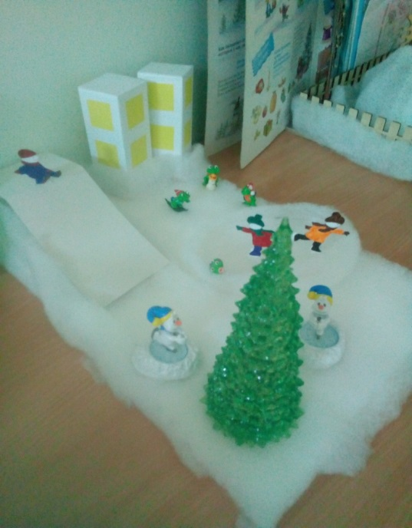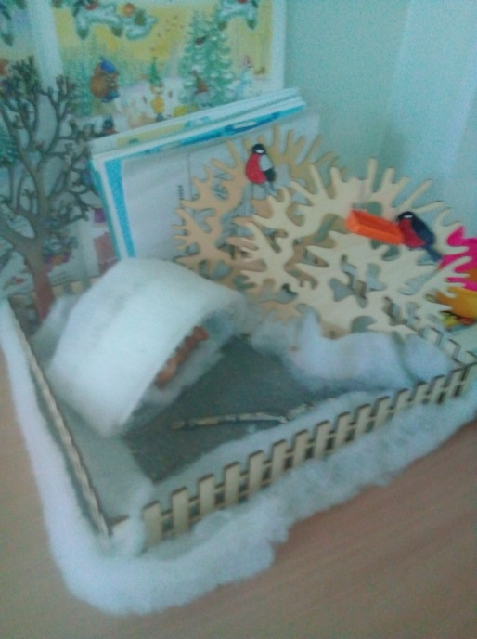
Макет: «Зимние забавы». Макет: «Зимний лес».

Образовательная деятельность
Лепка: «Снеговик»
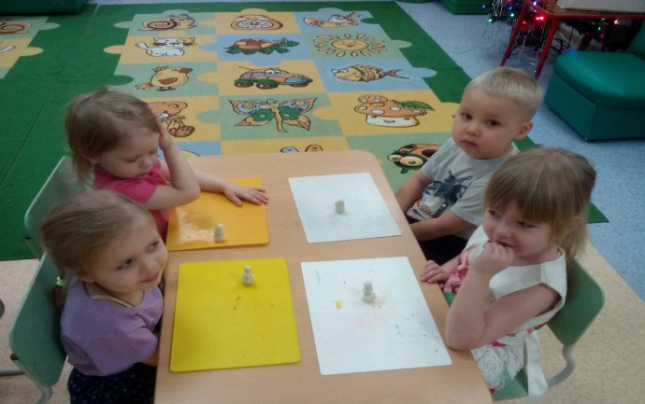
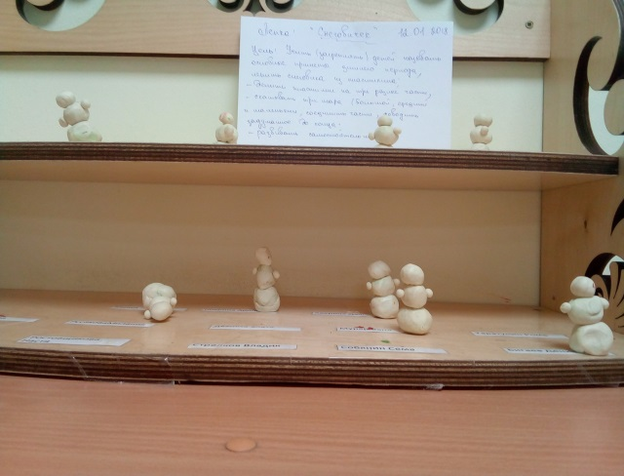
Образовательная деятельность
Рисование: «Снегопад»
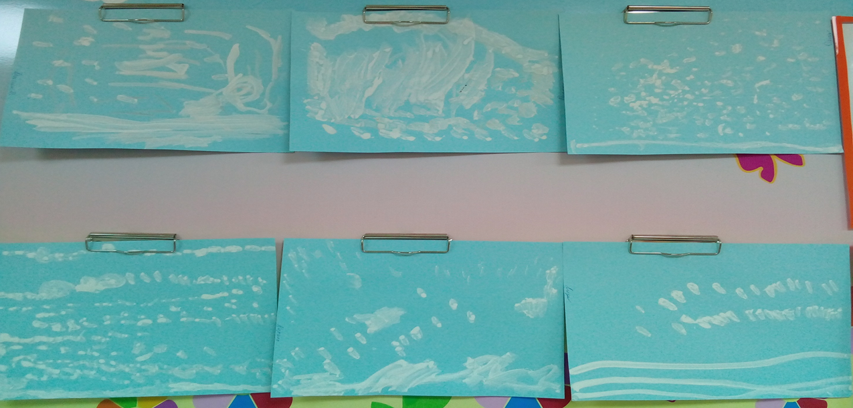

Прогулка
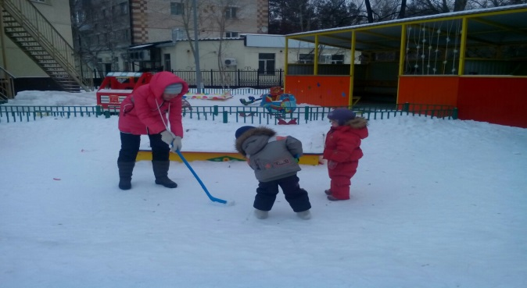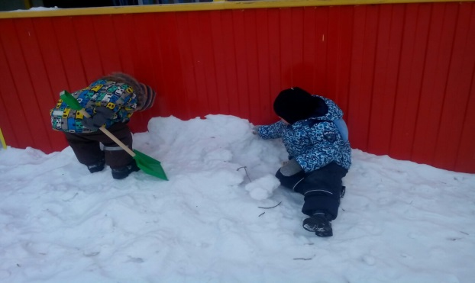

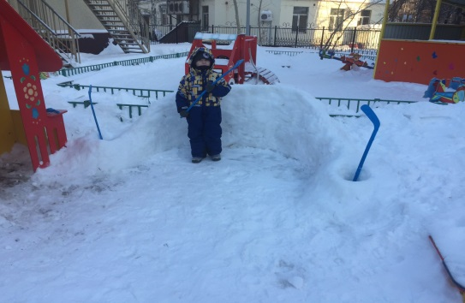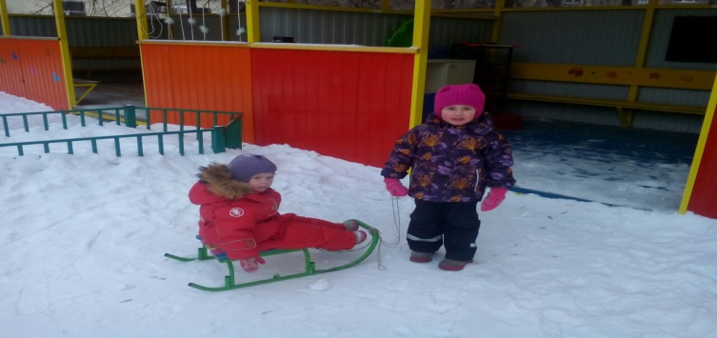

Работа с родителями
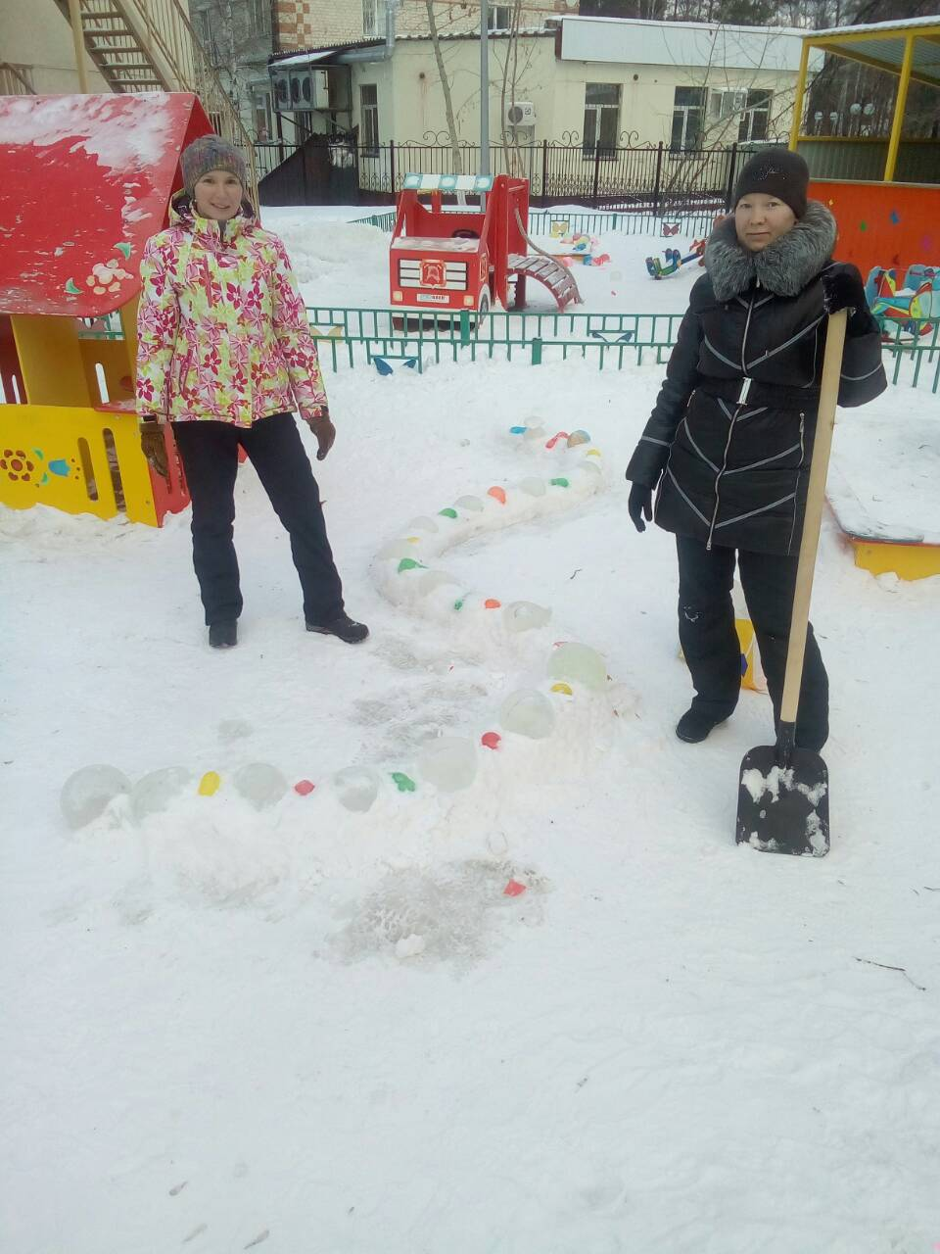

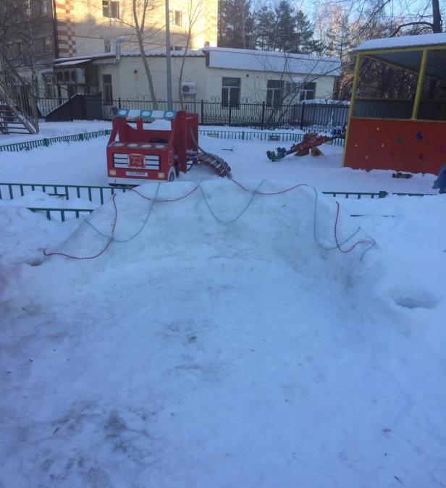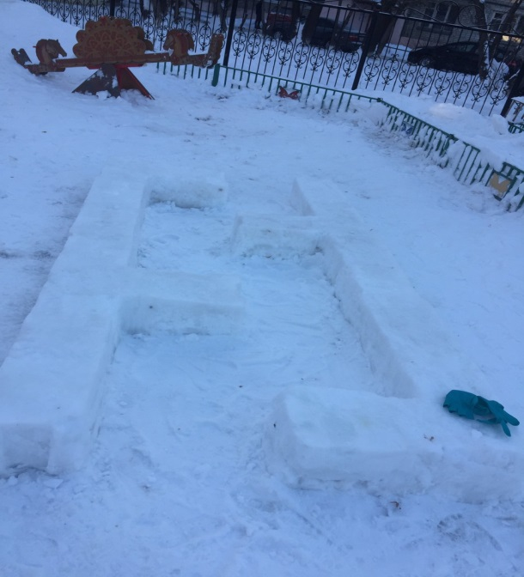

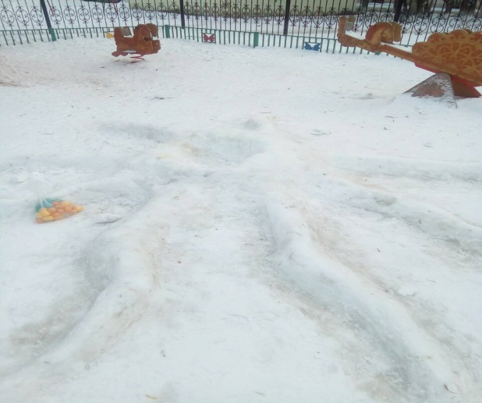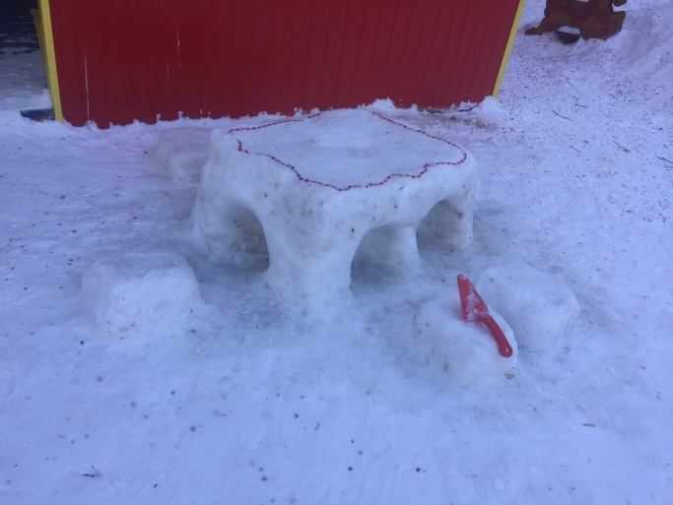
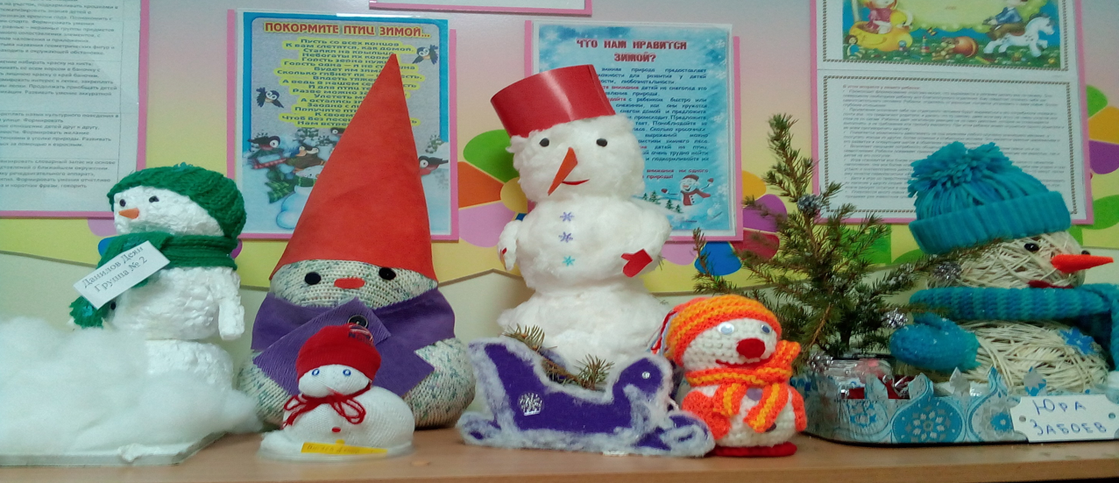
Выставка поделок из бросового материала на тему: «Появляюсь я зимой».
Заключение: по итогам проекта можно сделать выводы о том, что работа проводилась не напрасно. Все поставленные задачи успешно решились: дети закрепили уже имеющиеся знания и получили новые. Научились само выражаться в различных видах деятельности, и проявлять творческие способности. У них активизировалась речь, появились новые слова. В течение проектной деятельности дети с радостью рисовали, лепили не только в процессе образовательной деятельности, но и в свободное время. Родители тоже были активными участниками проекта. На прогулочном участке были построены различные фигуры для игр, снежная горка. Итоговым мероприятием было изготовление снеговиков, родители вместе с детьми придумали и сделали «Зимнего гостя», а в группе была оформлена выставка. И самым главным и весёлым был конечно же новогодний карнавал.

